Ваш маленький ребёнок подрастает и говорит все больше и больше. И каково же было ваше удивление, когда из его уст вылетели бранные слова! «Откуда он этого нахватался?» – первая мысль родителей. Однако, если это слово вылетело единожды и забылось, это можно считать случайностью, и не зацикливаться на этом. А если подобные словечки малыш произносит регулярно – это уже повод для серьезного разбора ситуации и ее исправления.
Дети – они как губка, впитывают всю информацию, которая витает вокруг них, будь то хорошие слова или плохие, в маленьком возрасте они еще не способны фильтровать плохие слова и хорошие. Такие слова ребенок мог слышать и запомнить в программах телевидения и фильмах, которые смотрели родители, в речи взрослых, в детском саду и даже от собственных родителей.
Кстати, к плохим словам относятся не только матерные выражения, но и грубые оценочные слова, ругательные и оскорбительные выражения, жаргонные словечки, выражения. Они совершенно не нужны в разговоре ребенка.
Что делать?
1. Прежде всего – не паниковать. Бранное слово в устах вашего ребёнка не значит, что его ждет преступное будущее. И не значит, что вы плохие родители. Это просто слово, смысл которого ребенок чаще всего не понимает.
2. Лучшее, что вы можете сделать в этой ситуации – не обратить внимание. Не стоит кричать и ругать малыша. Вряд ли ребенок поймет, чем вы недовольны, а вот ваша бурная реакция его заинтересует. Не стоит смеяться, поскольку, порадовав родителей один раз, ребенок постарается добиться этого снова. Поэтому сделайте вид, что не заметили в речи малыша ничего необычного.
3. Спросите ребенка: «А что это значит?». Если ребенок объяснит – равнодушно скажите, что не понимаете, зачем использовать такое грубое слово. Но, скорее всего, малыш не сможет ответить, и тогда выразите удивление, как можно использовать непонятные слова, мало ли что они означают.
4. Ответьте несуществующим словом. Предложите и ребенку, если ему не хватает выразительных слов придумать что-нибудь свое, а не повторять за другими.
5. Малыши, экспериментируя с речью, нередко сами изобретают звукосочетания, способные вогнать родителей в краску. Если вас это беспокоит – придумайте другие, созвучные, звукосочетания. Возможно, ваши «блюм» и «блям» вдохновят малыша и заставят «сменить пластинку».
6. Если ваш ребенок достаточно взрослый для того, чтобы понять объяснения и усвоить правила поведения, расскажите (спокойно и без лишних эмоций) о том, какие речевые запреты приняты в обществе и в вашей семье. Скажите, что бранные слова вас огорчают.
7. Развивайте речь ребенка, больше читайте, учите стихи. У начитанного ребенка плохое слово непременно затеряется в словарном многообразии и не будет представлять значительной угрозы.
Причины употребления
«плохих слов»
Привлечение внимание
Для эмоционального благополучия ребенка и правильного психического развития необходимы любовь, забота, внимание и ласка со стороны близких взрослых. Если ему, по ряду причин, этого недостаточно (много бытовых проблем, родители заняты на работе, семейные конфликты) он станет искать способ обратить на себя их внимание.
Подражание и желание быть похожим на кого то
Вполне возможно, что ребёнок выбрал себе эталон для подражания. Человека, на которого он мечтает быть похожим (старший друг, брат, родственник, герой
мультфильма или фильма), ассоциируя, таким образом, бранные слова с храбростью и силой. Поводом для употребления «плохих» словечек может послужить желание казаться самостоятельнее, серьёзнее и взрослее.
Компенсация неуспешности
Он теряет уверенность в себе, слыша критику и упреки. Сквернословя, он как бы говорит: «Нет смысла стараться, я и так плохой, хуже уже не будет». Такой же результат может вызвать критика родителей, особенно переходящая на личности (лентяй, неумеха). Ребенок страдает от нереализованной потребности в признании достижений и успехов, уважении его личности и восполняет нехватку таким образом.
Тратьте на своего ребенка больше времени, играйте с ним и разговаривайте. Говорите ему чаще добрые красивые слова, о своей любви к нему, ведь бывает достаточно одного слова, чтобы почувствовать себя окрыленным.

Муниципальное автономное дошкольное образовательное учреждение Тюменского муниципального района Боровский детский сад «Журавушка» общеразвивающего вида с приоритетным осуществлением деятельности по познавательно-речевому направлению развития детей
Памятка для родителей
Ребенок ругается грубыми словами
Что делать родителям?
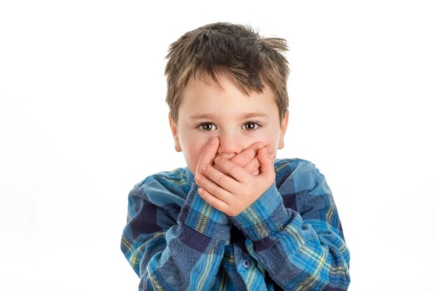

Воспитатель:
Валитова Н.К

2024 год

